营销管理与创新实战高级研修班
——论世界营销、铸中国品牌

【项目背景】
世界已步入移动互联新时代！新时代孕育着颠覆传统的营销致胜之道。
营销是企业经营的命脉！在市场竞争日益激烈的今天，企业营销如何搭上新媒体时代的快车？以实现模式创新和终端突围；如何快速构建强势品牌？以缔造非凡业绩；如何制定前瞻可控的营销战略？以成就商业帝国大版图。
“营销管理与创新实战高级研修班”专为具有战略眼光、关注营销实战的企业高管量身设计，汇集权威营销学者思想精华，将经典营销理论和现代营销案例相结合，全面阐释盈利模式分析、营销战略创新、体验营销、新媒体营销、定位营销等精华内容。让您与营销大师零距离沟通，品味新时代的思维盛宴！
会营销者得天下！本班旨在培养长青型企业商战领航人！
【学习收益】
系统学习经典营销知识，激发营销创新灵感，缔造非常营销业绩，拓展人脉资源平台。
【课程特色】
先进的教学模式：案例教学、实战模拟、师生互动。
权威的师资阵容：知名教授、实战专家、精英企业高管联袂执教。
绝佳的交流平台：讲座沙龙、同业精英交流、智慧碰撞、加强合作、资源共享。
【招生对象】

董事长、总经理、营销总监、分公司经理、大区经理等渴望提升营销智慧的经理人。
【课程设置】
第一单元：营销新思维创造奇迹
专题一 大数据时代下营销战略创新 | 专题二 盈利模式变革与公司治理结构
- 大数据时代——信息爆炸与数据洪流  - 品牌战略与渠道战略  - 市场营销战略与竞争优势建立  - 消费者洞察与市场竞争分析 | - 产业格局重构与全新利润区发现  - 领先之道——颠覆性的创新盈利模式  - 现代产权制度和公司治理结构  - 盈利导向的激励与约束机制
专题三 品牌创新与营销策划 | 专题四 营销创新与整合营销
- 全球化思维，本土化依托  - 让产品创新彰显优势  - 核心产品的运作规律  - 营销策划的创意与方法 | - 新时代法制背后的核心——借势创新之路  - 突破红海的营销新模式  - 低成本传播和整合营销传播的营销技巧
专题五 电子商务与全网营销策略 | 专题六 互联网时代的商业模式创新
- 互联网＋下传统企业转型升级的机会  - 网络营销流量为王  - 移动互联网思维与全网商业模式创新 | - 转型期如何塑造企业核心竞争力  - 商业模式盈利点设计与重组  - 风险投资如何判别企业价值  - 行业瓶颈发掘与突破
第二单元：营销管理实务练就内功
专题七 大客户拓展策略 | 专题八 现代营销渠道与通路管理
- 赢大客户者赢市场  - 大客户是企业营销致胜的关键  - 大客户营销的最高法则是信任  - 商战大客户经典营销案例解读 | - 营销渠道的竞争优势和价值分析  - 渠道运作的误区  - 中国分销行业实例研究  - 如何让经销商倾心于自己的品牌
专题九 高效客户关系管理与深度营销 | 专题十 危机营销与媒体应对
- 客户关系建立、发展及长期维护  - CRM与市场营销—数据中出新思路  - 量化的客户关系管理之市场分析、报表管理及销售漏斗分析  - 成功客户关系管理案例分享 | - 媒体是把双刃剑  - 积极的媒体关系管理  - 成功危机事件处理案例解析  - 危机公关实务问答
专题十一 营销心理学与差异化营销 | 专题十二 实战营销沙盘模拟——360度营销
- 人格特征分析与因人而异的销售之道  - 购买行为的心理过程及决策规律  - “望闻问切”读心术实战操练  - 消费者动机与营销组合的制定 | - 制定营销战略  - 建立营销组织  - 管理营销渠道和营销计划控制  - 竞争策略选择和基本财务技能
第三单元：个人修炼打造优质团队
专题十三 营销管理者财务素养修炼 | 专题十四 管理沟通与谈判艺术
- 非财务人员快速看懂财务报表  - 财务报表涉及的管理问题  - 三大财务报表  - 利润的设计与来源 | - 高效沟通原则  - 协调冲突与情绪管理  - 谈判要领  - 商务谈判的成功案例与实务
专题十五 创新思维与管理
- 创新与创新思维  - 克服创新思维的障碍 | - 培养创新思维的方法  - 运用创新思维管理团队
第四单元：预见企业未来发展
专题十六 经济大势与热点分析 | 专题十七 信息技术与大数据时代
- 世界经济从低迷中复苏的分析判断  - 中国经济周期分析判断  - 中国经济战略机遇期  - 企业转型时机把握 | - 最现代化经济形态——信息经济  - 众包模式与社会化电商  - 未来世界一切皆服务  - 从小数据到大数据
【学员活动】
课余时间将结合授课安排及班级情况等酌情选择，组织丰富多彩的学员活动。
活动分享
高端对话论坛 | 热点专题沙龙研讨
精彩演艺 | 户外拓展训练
趣味运动会 | 学员企业产品&资源对接会
温馨生日宴 | 企业参访学习

【学制设置】 学制12个月，每两月集中学习3天。

【学习费用】 36000/人
【主办单位】 国家CIMS中心

【学员风采】
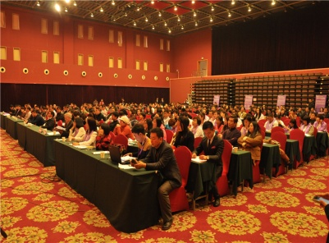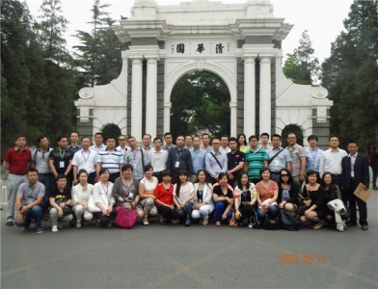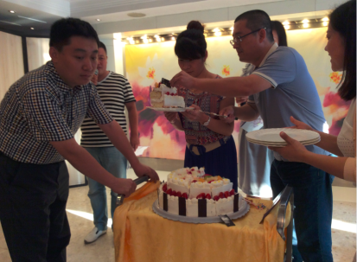
课堂剪影 合影留念 同学生日会
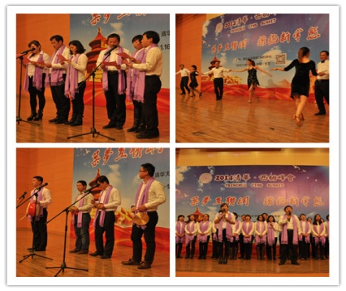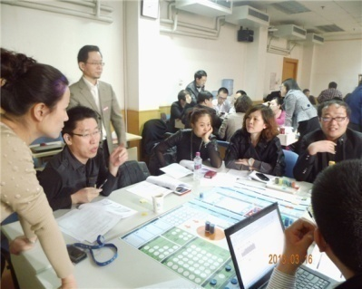
才艺展示 沙盘模拟 拓展训练

校方通用报名表

课程全名
姓 名 |  | 性 别 |  | 出生日期
民 族 |  | 籍 贯 |  | 职务/职称
身份证号 |  |  |  | 工作年限
教育程度 | 学 历 |  |  | 毕业院校
 | 学 位 |  |  | 专 业
毕业时间 |  |  | 付款方式 | 银行汇款 现今付款 电子转账
公司名称
电 话 |  |  |  | 传 真
手 机 |  |  |  | 邮 编
电子邮箱 |  |  |  | 单位性质
通信地址
工作简历
学习建议

